**Заземление**

Заземление – это устройство, которое защищает человека от поражения электрическим током, если всё электрооборудование соединено с землей. В аварийной ситуации опасное напряжение «стекает» на землю.

Защита – основное назначение заземления. Оно заключается в подключении дополнительного, третьего заземляющего проводника в проводку, который соединен с таким устройством, как заземлитель. Он, в свою очередь, имеет хороший контакт с землей.

[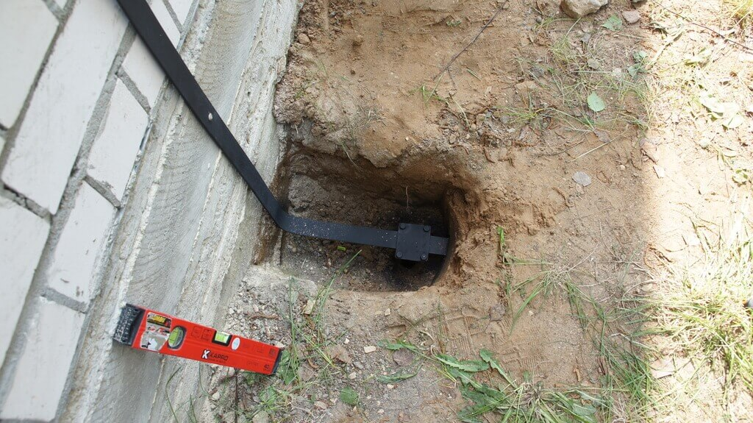](https://samelectrik.ru/wp-content/uploads/2018/04/chto-takoe-zazemlenie-2.jpg)

Заземление бывает рабочим и защитным по назначению. Рабочее нужно для нормального функционирования электроустановки, защитное нужно для обеспечения электробезопасности (предотвращения поражения электрическим током).

Обычно заземление (заземлитель) выглядит как три электрических прута вбитых в землю, на одинаковом расстоянии друг от друга, расположенных в углах равностороннего треугольника. Эти пруты соединены между собой металлической полосой. Вы могли видеть такие пруты около домов и сооружений.

[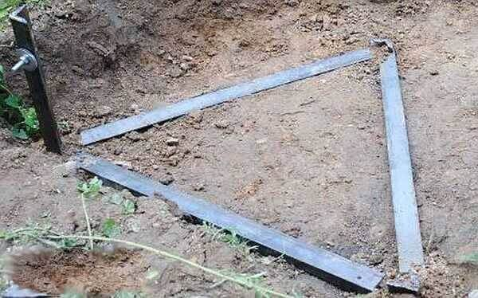](https://samelectrik.ru/wp-content/uploads/2018/04/chto-takoe-zazemlenie-3.jpg)

Также вы могли заметить, что на стенах многих зданий внутри или снаружи закреплены металлические полосы, иногда выкрашенные желтыми и зелеными чередующимися полосами – это [заземляющая шина](https://samelectrik.ru/dlya-chego-nuzhna-glavnaya-zazemlyayushhaya-shina.html), она тоже соединена с заземлителем. Заземляющая шина нужна для того, чтобы не тянуть от каждой электроустановки заземляющий провод.

Третий проводник обычно соединяется с корпусом электрических приборов, обеспечивая защиту от появления на нем опасного напряжения. В кабелях он обычно имеет меньшее сечение, чем соседние «рабочие» жилы и другой цвет изоляции – желто-зеленый.

**Виды заземления:**

Чтобы избежать поражения электрическим током при прикосновении к оголенному проводку или поврежденному электрооборудованию, Международной Электротехнической Компанией (МЭК) была разработана специальная защита, называемая заземлением. Также эта система стандартизирована в ГОСТ РФ и подробное описание имеется в книге ПУЭ (правила устройства и эксплуатации электрооборудования). Что же представляет собой заземляющий контур электрической сети? Всё очень просто, это дополнительный проводник аппаратов, присоединенный к нулю. В случае аварии, при пробое изоляции или появлении контакта там, где его не должно быть, энергия фазы уйдет по PE проводу в ноль, и даже в случае случайного прикосновения человек не пострадает. Разберем какие бывают типы систем заземления, применяемых в России.

Содержание:

* [TN и ее разновидности](https://samelectrik.ru/osnovnye-tipy-sistem-zazemlenija.html#tn-i-ee-raznovidnosti)
* [TN-C](https://samelectrik.ru/osnovnye-tipy-sistem-zazemlenija.html#tn-c)
* [TN-S](https://samelectrik.ru/osnovnye-tipy-sistem-zazemlenija.html#tn-s)
* [TN-C-S](https://samelectrik.ru/osnovnye-tipy-sistem-zazemlenija.html#tn-c-s)
* [TT и IT](https://samelectrik.ru/osnovnye-tipy-sistem-zazemlenija.html#tt-i-it)

## TN и ее разновидности

Самый распространенный тип заземляющей системы — это TN, в котором ноль совмещен с землей по всей длине. Этот тип еще называют в снабжении глухозаземленная нейтраль, когда условный ноль N источника соединен с устройством заземления PE. Устройство заземления не сложно, но тем не менее технологично и представляет собой группу штырей, вбитых вертикально в землю на значительную глубину до водоносного слоя, от 2.5 и более метров. Эти штыри соединены полосой или же кабелем в единый контур заземления жилого дома. Рассмотрим, какая существует классификация систем TN на сегодняшний день и в чем различие между всеми разновидностями.

### TN-C

В старом жилом фонде используется тип защиты [ТN-C](https://samelectrik.ru/sistema-zazemleniya-tn-c.html), это когда ноль N выполняет также роль защитного провода PE, совмещен. Это самый простой и дешевый вариант заземления электроустановки до 1000 В.

[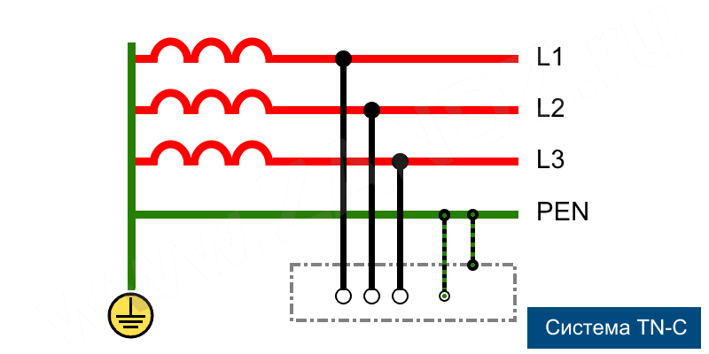](https://samelectrik.ru/wp-content/uploads/2016/02/system_tnc.png)

Тип TN-С морально устарел и электрически опасен, так как не имеет отдельного защитного проводника, и в случае [обрыва нулевого провода](http://samelectrik.ru/chem-opasen-obryv-nulevogo-provoda-v-elektroseti.html), во время ЧП, весь потенциал окажется на электрооборудовании, подвергая риску поражения током или же возникновению пожара.

### TN-S

Поэтому во вновь проектируемых зданиях используют другую подсистему [TN-S](https://samelectrik.ru/obzor-sistemy-zazemleniya-tn-s.html), в этом устройстве присутствует отдельный провод фаза, ноль (нейтраль) и защитный проводник PE. Проводники N и PE, начиная от подстанции с глухозаземленной нейтралью являются отдельными компонентами системы электроснабжения.

[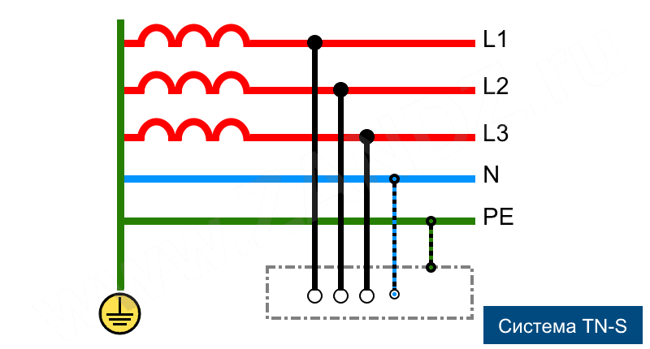](https://samelectrik.ru/wp-content/uploads/2016/02/system_tns.png)

Данный вид является самым надежным из принятых типов заземления электрической сети. К его недостаткам можно отнести дороговизну, так как нуждается в дополнительном проводнике, от подстанции к потребителю.

### TN-C-S

Лишенная этих недостатков, относительно простая в реализации [система TN-C-S](https://samelectrik.ru/sistema-zazemleniya-tn-c-s.html), которая сочетает в себе достоинства описанных ранее систем. Также легко реализуется во время реконструкции старых зданий. Смысл данной схемы в том, что до ГРЩ организуется система TN-C, тут разделяют нейтральный провод PEN на два проводника N и PE, далее идет система TN-S.

[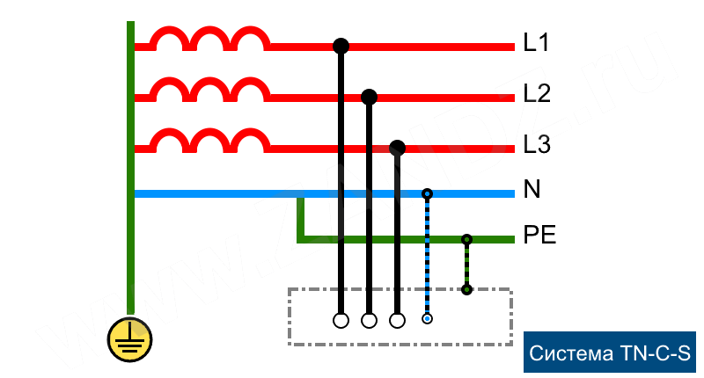](https://samelectrik.ru/wp-content/uploads/2016/02/system_tncs.png)

Недостаток этой системы такой же, как и TN-C, при обрыве PEN шины система оказывается под полным напряжением. С этим недостатком борются установкой дополнительных устройств, таких как [реле напряжения](https://samelectrik.ru/rele-naprjazhenija-ustrojstvo-i-naznachenie.html), производящих аварийное отключение потребителя от сети.

## TT и IT

Существуют еще два вида снабжения, которые используются в специальных условиях, это тип [TT](https://samelectrik.ru/v-kakix-sluchayax-primenyaetsya-sistema-zazemleniya-tt.html) — когда доставка электрической энергии организуется фазными проводами от источника с глухозаземленной нейтралью, а заземление организовывается непосредственно у потребителя. Таким способом осуществляют подключение мобильных домов, временных объектов. Данный тип требует обязательного использования устройств защитного отключения УЗО.

[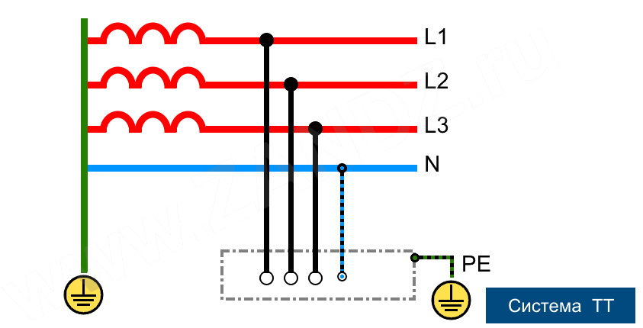](https://samelectrik.ru/wp-content/uploads/2016/02/system_tt.png)

Еще один вариант — [система IT](https://samelectrik.ru/gde-primenyaetsya-sistema-zazemleniya-it.html), тип снабжения, не использующий глухозаземленную нейтраль. Ноль источника подключается через специальные устройства, имеющие высокое внутреннее сопротивление, а непосредственно у потребителя установлено устройство нуля и защитного заземления (согласно ПУЭ 7, глава 1.7). Данный тип снабжения используется в спец лабораториях, так как помехи, вносимые таким способом, минимальные.

[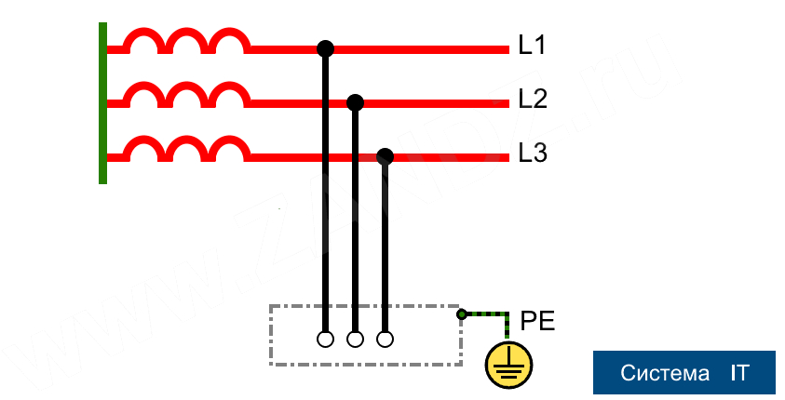](https://samelectrik.ru/wp-content/uploads/2016/02/system_it.png)

Также рекомендуем просмотреть видео, на котором предоставлено описание каждой разновидности заземляющих систем с расшифровкой аббревиатур:

Какие бывают варианты защиты электроустановок до 1 кВ?

И напоследок хотим обратить внимание — запрещено использовать в качестве защитного заземления трубы отопления, газа, трубы водопровода, элементы металлических ограждений. В этом случае возможно появление на этих элементах полного напряжения 220 вольт, подвергая жизнь окружающих опасности. Берегите себя.

**Требования к заземлению**

Требования к защитному заземляющему контуру заключаются в следующем:

1. Заземлены должны быть все электроустановки, в том числе металлические дверцы электрошкафов и щитов.
2. Сопротивление заземляющего устройства не должно превышать 4 Ом в электроустановках с заземляющей нейтралью.
3. Необходимо использовать [системы уравнивания потенциалов](https://samelectrik.ru/zachem-nuzhna-sistema-uravnivaniya-potencialov.html).

Мы разобрались что такое заземление, теперь поговорим о том для чего оно нужно.

**Почему человека бьёт током**

Рассмотрим две типовых ситуации, когда вас бьет током:

1. Стиральная машинка исправно выполняла свою работы, а когда вы захотели её отключить – почувствовали, что её корпус «щипает» вас. Или еще хуже, когда вы к ней прикоснулись – вас серьезно «дёрнуло».
2. Вы решили принять ванну, включили воду, взявшись за кран, вы почувствовали такое же действие электричества – пощипывание или сильный удар.

[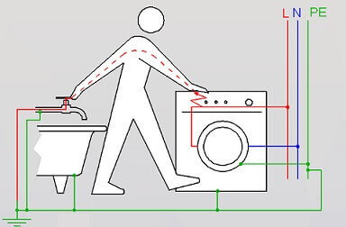](https://samelectrik.ru/wp-content/uploads/2018/04/chto-takoe-zazemlenie-5.jpg)

И та и другая ситуация решается подключением заземления к корпусам приборов и всех металлических частей в ванной комнате и установкой УЗО или дифференциального автомата на вводе электроэнергии в дом или на группу потребителей.

**Как работает заземление**

Для начала разберемся, почему на корпусе стиральной машинки или другого электрооборудования появилось опасное напряжение. Всё достаточно просто – изоляция проводников по какой-то причине испортилась или повредилась и поврежденный участок касается металлического корпуса какой-то из деталей оборудования.

Если у вас нет заземления или [зануления](https://samelectrik.ru/chto-takoe-zanulenie.html) корпус поврежденного устройства для электрической цепи ничего собой не представляет, пока вы его не коснетесь, конечно. Вы подходите к прибору, стоите на полу, пол имеет хоть и слабый, но какой-то контакт с землей. При прикосновении к корпусу ток начинает протекать через вас в землю. Для протекания тока нужна разность потенциалов, а потенциал фазного провода всегда больше потенциала земли. Получается, что вы замыкаете фазный провод на землю своим телом.

Для человека опасны даже такие маленькие значения как 50 мА – такой ток может привести к фибрилляции желудочков сердца и смерти.

Так вот принцип работы заземления заключается в следующем: к заземлителю подключаются корпуса всех электроприборов, дополнительно устанавливается УЗО. В случае возникновения опасного напряжения на корпусе заземление всегда притягивает опасный потенциал к безопасному потенциалу земли и напряжение «стекает» на заземление.

**Для чего применяются УЗО и дифавтоматы**

Простое заземление устройств – это хорошо, но еще лучше обеспечить дополнительную защиту. Для этого придумали [устройство защитного отключения](https://samelectrik.ru/chto-takoe-uzo-i-kak-ono-rabotaet.html) (УЗО) и [дифференциальные автоматы](https://samelectrik.ru/chto-takoe-difavtomat.html).

Дифавтомат – это устройство, которое в своём корпусе объединяет УЗО и обычный автоматический выключатель, так вы сэкономите место в электрощите.

[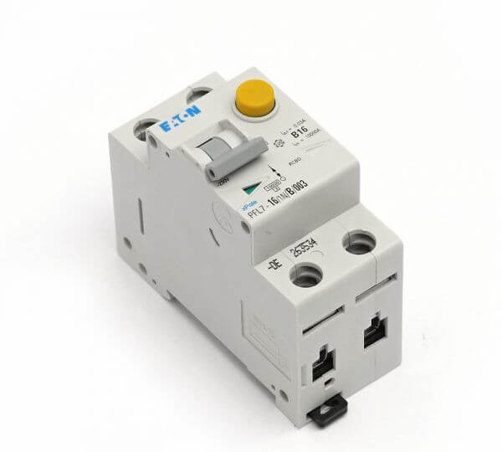](https://samelectrik.ru/wp-content/uploads/2017/03/vybor-differencialnogo-avtomata-3.jpg)

УЗО – реагирует только на [токи утечки](https://samelectrik.ru/chto-takoe-utechka-toka.html). Принцип его работы такой: оно сравнивает количество тока через фазный и через нулевой провод, если часть тока утекла на землю, то оно моментально реагирует, отключая цепь. Их отличают по чувствительности от 10 до 500 мА. Чем чувствительнее УЗО, тем чаще оно будет срабатывать, даже при незначительных утечках, но не стоит устанавливать слишком грубое УЗО для дома.

Принцип работы защищенной цепи простым языком:

Когда на корпус заземленного электрооборудования попадает фаза, между фазным проводом и корпусом начинает протекать ток. Тогда УЗО замечает, что по фазному проводу прошел ток, часть тока куда-то делась и по нулевому проводу вернулся меньший ток, после чего эта цепь обестачивается. Так вы защищены от удара током.

Если установить УЗО в двухпроводной электроцепи без заземляющего проводника и где-то появится возможность утечки тока, оно сработает только после того как вы коснетесь этого места и ток утечет на землю через вас. В таком случае вы тоже будете в безопасности.